ТЕХНИЧЕСКИЙ ПАСПОРТ №
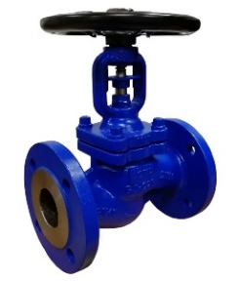 |  | Тип изделия |  |  |  |  |  |  | Вентиль запорный сильфонный
 |  | Серия |  |  |  |  |  |  | В333
 |  | Наименование
 |  | Товарный знак |  |  |  |  |  |  | АСТА™
 |  | Предприятие-изготовитель |  |  |  |  |  |  | ООО «НПО АСТА»
 |  | Адрес изготовителя |  |  |  |  |  |  | 140202, Московская обл, Воскресенский р-н, Воскресенск г, Коммуны ул, дом № 9, строение 1
 |  | Разрешительная документация |  |  |  |  |  |  | Декларация соответствия ТР ТС 010/2011 «О безопасности машин и оборудования» № ЕАЭС N RU Д-RU.РА03.В.86571/23  Действительна до 14.05.2028  Декларация соответствия ТР ТС 032/2013 «О безопасности оборудования, работающего под избыточным давлением» № RU-Д-RU.КА01.В.30711/20 Действительна до 28.07.2025
- ОБЩИЕ ТЕХНИЧЕСКИЕ ПАРАМЕТРЫ
Область применения |  | Запорные вентили предназначены для перекрытия потока среды в трубопроводах различных систем водоснабжения, теплоснабжения, а также пароконденсатных системах.
Номинальный диаметр, DN |  | 15-500
Номинальное давление, PN |  | 40 бар
Температура рабочей среды |  | От -40 °С до 400 °С
Рабочая среда |  | Пар, вода, воздух, нефтепродукты и другие среды, совместимые с материалами конструкции вентиля
Тип присоединения |  | Фланцевый по ГОСТ 33259-2015
Тип управления |  | Штурвал – стандарт; Редуктор, электропривод, пневмопривод – по запросу
Условия эксплуатации |  | У1 по ГОСТ 15150-69
- СПЕЦИФИКАЦИЯ МАТЕРИАЛОВ
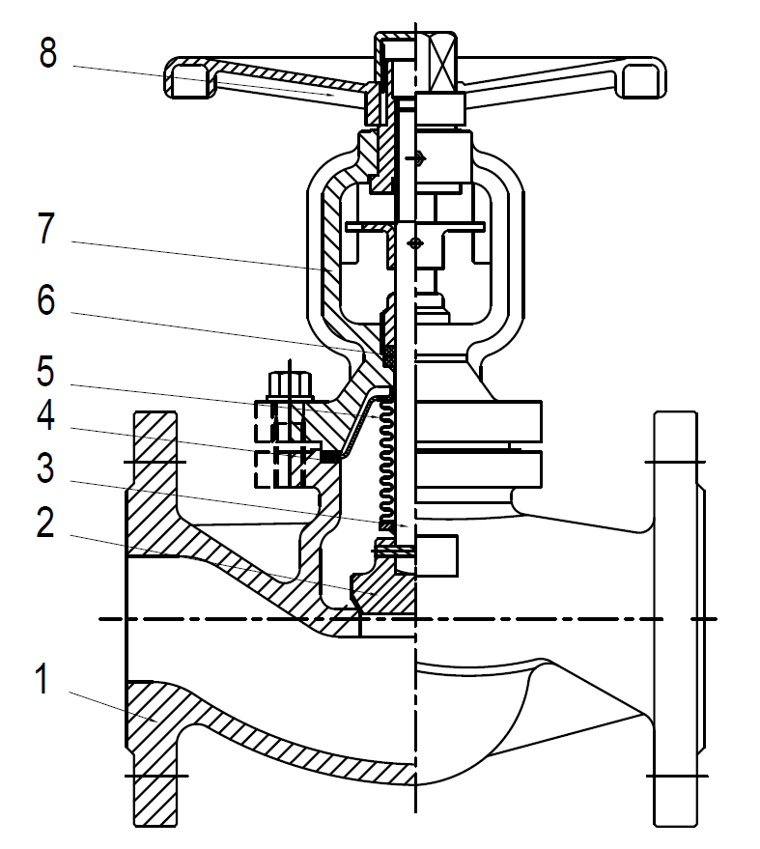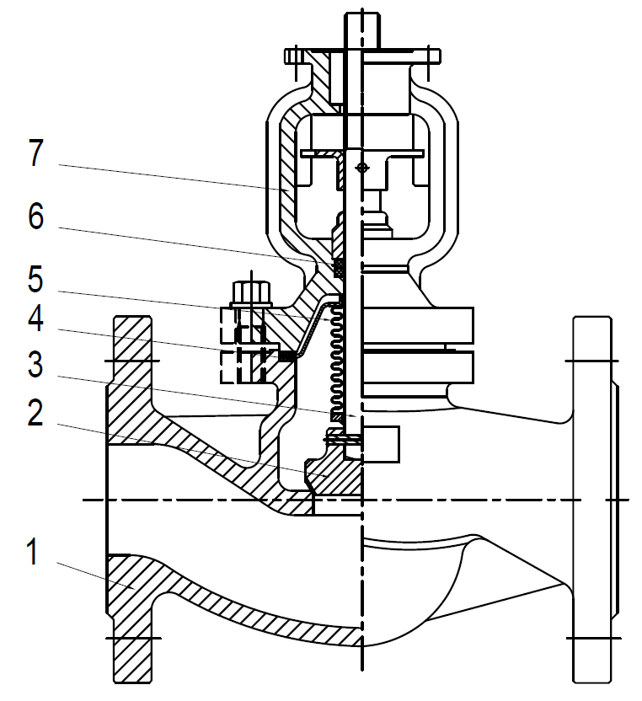 |  |  |  |  | № |  | Наименование |  |  |  |  |  | Материал
 |  |  |  |  | 1 |  | Корпус |  |  |  |  |  | Углеродистая сталь GS-C25+13Cr
 |  |  |  |  | 2 |  | Плунжер |  |  |  |  |  | Нержавеющая сталь 20X13
 |  |  |  |  | 3 |  | Шток |  |  |  |  |  | Нержавеющая сталь 20X13
 |  |  |  |  | 4 |  | Уплотнение корпуса |  |  |  |  |  | Графит
 |  |  |  |  | 5 |  | Сильфон |  |  |  |  |  | Нержавеющая сталь 08X18H10
 |  |  |  |  | 6 |  | Уплотнение штока |  |  |  |  |  | Графит
 |  |  |  |  | 7 |  | Крышка корпуса |  |  |  |  |  | Углеродистая сталь GS-C25+13Cr
 |  |  |  |  | 8 |  | Штурвал |  |  |  |  |  | Углеродистая сталь
- МАССОГАБАРИТНЫЕ ХАРАКТЕРИСТИКИ
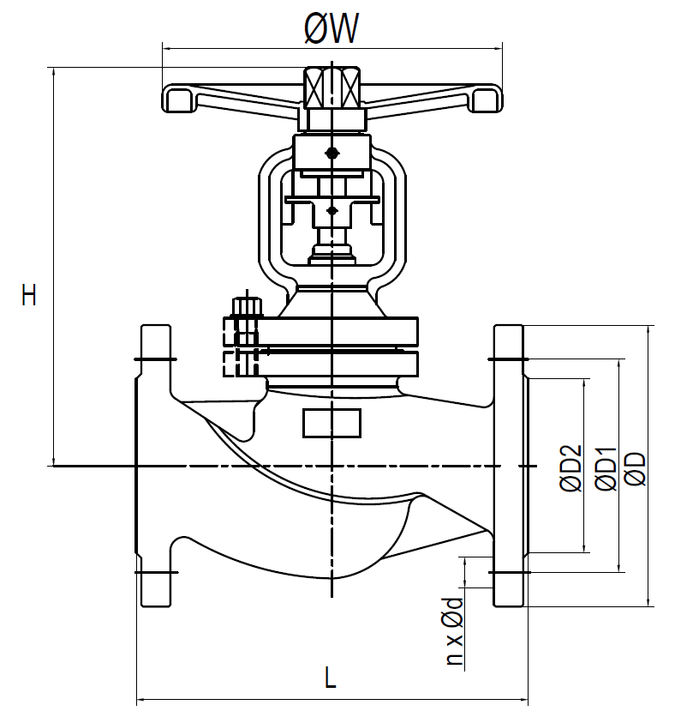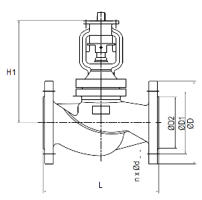 | DN |  | L, мм | H, мм |  | H1, мм |  | ØW, мм |  | ØD, мм | ØD1, мм | ØD2, мм |  | n х Ød, мм | ISO фланец | Kvs, м³/ч | Масса, кг
 | 15 |  | 130 | 200 |  | 160 |  | 140 |  | 95 | 65 | 45 |  | 4х14 | F10 | 4,1 | 4,5
 | 20 |  | 150 | 200 |  | 160 |  | 140 |  | 105 | 75 | 58 |  | 4х14 | F10 | 7,3 | 5,0
 | 25 |  | 160 | 215 |  | 175 |  | 160 |  | 115 | 85 | 68 |  | 4х14 | F10 | 11,4 | 5,8
 | 32 |  | 180 | 215 |  | 175 |  | 180 |  | 140 | 100 | 78 |  | 4х18 | F10 | 18,7 | 7,5
 | 40 |  | 200 | 230 |  | 190 |  | 180 |  | 150 | 110 | 88 |  | 4х18 | F10 | 29,3 | 10,0
 | 50 |  | 230 | 230 |  | 190 |  | 200 |  | 165 | 125 | 102 |  | 4х18 | F10 | 47,1 | 11,5
 | 65 |  | 290 | 280 |  | 240 |  | 200 |  | 185 | 145 | 122 |  | 8х18 | F10 | 70,2 | 18,5
 | 80 |  | 310 | 280 |  | 240 |  | 250 |  | 200 | 160 | 138 |  | 8х18 | F10 | 104,9 | 23,0
 | 100 |  | 350 | 370 |  | 315 |  | 280 |  | 235 | 190 | 162 |  | 8х22 | F14 | 186,7 | 38,5
 | 125 |  | 400 | 400 |  | 345 |  | 300 |  | 270 | 220 | 188 |  | 8х26 | F14 | 279,4 | 53,0
 | 150 |  | 480 | 500 |  | 445 |  | 350 |  | 300 | 250 | 218 |  | 8х26 | F14 | 400,2 | 81,0
 | 200 |  | 600 | 630 |  | 575 |  | 400 |  | 375 | 320 | 285 |  | 12х30 | F16 | 690,6 | 144,0
 | 250 |  | 730 | 680 |  | 590 |  | 450 |  | 450 | 385 | 345 |  | 12х33 | F16 | 1038,0 | 230,0
 | 300 |  | 850 | 720 |  | 880 |  | 500 |  | 515 | 450 | 410 |  | 16х33 | F25 | 1496,6 | 450,0
 | 350 |  | 980 | 1020 |  | 930 |  | 600 |  | 580 | 510 | 465 |  | 16х36 | F25 | 1827,1 | 690,0
 | 400 |  | 1100 | 1165 |  | 930 |  | 650 |  | 660 | 585 | 535 |  | 16х39 | F25 | 2409,5 | 850,0
 | 500 |  | по запросу
- ГАРАНТИЙНЫЕ ОБЯЗАТЕЛЬСТВА
Изготовитель гарантирует нормальную работу оборудования при условии соблюдения правил транспортировки, хранения, монтажа и эксплуатации, указанных в настоящем паспорте. Гарантийный срок составляет не более 24 месяцев с момента продажи. Расчетный срок службы оборудования составляет не менее 5 лет, при условиях его эксплуатации в соответствии с правилами и рекомендациями настоящего документа, при отсутствии длительных пиковых нагрузок и других негативных факторов. Гарантия изготовителя не покрывает ущерб, причиненным дефектным оборудованием, затраты, связанные с его заменой, убытки и недополученную прибыль, а также иные косвенные расходы.
- СВИДЕТЕЛЬСТВО О ПРИЕМКЕ
Оборудование произведено в соответствии с требованиями ТР ТС, ТУ 28.14.13-010-39080305-2021 и признано годным к эксплуатации. Вентили запорные АСТА В успешно прошли программу приемо-сдаточных испытаний, включающую, в частности: а) визуально-измерительный контроль; б) прочность и плотность материала корпусных деталей и сварных швов, находящихся под давлением испытательной среды; в) герметичность относительно внешней среды по уплотнению подвижных и неподвижных соединений; г) герметичность затвора и проверка функционирования; д) контроль комплектности.

ИНСТРУКЦИЯ ПО ЭКСПЛУАТАЦИИ

- МОНТАЖ И ВВОД В ЭКСПЛУАТАЦИЮ
Требования безопасности при монтаже и вводе в эксплуатацию, при эксплуатации, при ремонте, при транспортировании, хранении и утилизации по ГОСТ 12.2.063–2015. Персонал, устанавливающий и эксплуатирующий арматуру, должен иметь необходимую квалификацию, должен пройти инструктаж по охране труда, быть ознакомлен с инструкцией по ее эксплуатации и обслуживанию, иметь индивидуальные средства защиты, соблюдать требования пожарной безопасности.
  - Запрещается!
  - - Использование оборудования при давлениях и температурах, превышающих максимально допустимые значения.
  - - Удалять с оборудования шильд с маркировкой и серийным номером.
  - - Допускать замерзание рабочей среды внутри оборудования.
- Эксплуатировать оборудование при отсутствии эксплуатационной документации.
- Закрывать затвор клапана при гидроиспытаниях трубопровода давлением более PN.
- Производить работы по устранению дефектов при наличии давления и рабочей среды в трубопроводе.
- Использовать оборудование в качестве опоры на трубопроводе.
- Открывать/закрывать вентили с применением рычагов, удлиняющих маховик, не предусмотренных инструкцией по эксплуатации.
- Приваривать ответные фланцы к трубопроводу с прикрепленным к ним оборудованием.
- Использовать клапаны для работы в качестве регулирующих устройств или при не полностью открытом положении затвора.

  - Перед вводом в эксплуатацию необходимо убедиться:
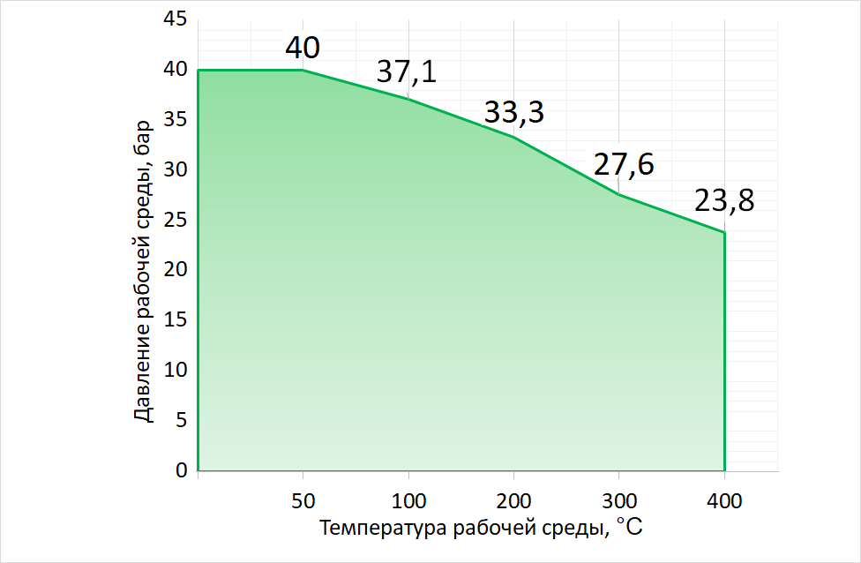
- в отсутствии повреждений оборудования при транспортировке и хранении;
- в соответствии оборудования параметрам системы;
- в отсутствии посторонних предметов во внутренней полости оборудования (для защиты от повреждений оборудование поставляется с пластиковыми заглушками);
- в соосности и параллельности ответных фланцев, приваренных к трубопроводу.
  - Перед монтажом оборудования необходимо удалить пластиковые заглушки с присоединительных патрубков.
  - Монтаж вентиля на трубопроводе осуществляется в соответствии с направлением потока рабочей среды, указанном стрелкой на корпусе вентиля; рекомендуется установка штурвалом вверх.
  - В месте монтажа оборудование не должно испытывать нагрузок от трубопровода (при изгибе, сжатии, растяжении, кручении, перекосах, вибрации, неравномерности затяжки крепежа и т.д.).
  - Оборудование должно размещаться в местах, доступных для удобного и безопасного его обслуживания и ремонта.
  - Во время ввода и в период эксплуатации необходимо избегать изменения температуры и/или давления вне допустимого рабочего диапазона (см. график).
  - Для закрытия и открытия вентиля необходимо повернуть штурвал по направлению стрелки, указанной на штурвале. Вентиль рекомендуется открывать/закрывать плавными и медленными движениями, без рывков.
  - При монтаже клапана на трубопровод необходимо:
- обеспечить условия для проведения его осмотра, обслуживания и ремонтных работ;
- использовать для перемещения клапана его поверхности, предназначенные для перемещения;
- тщательно промыть и продуть трубопровод при обнаружении в нем песка, цемента, брызг от сварки и других инородных тел;
- на всех фланцевых соединениях болты следует затягивать постепенно поочередно с диаметрально противоположных сторон с использованием динамометрического ключа при открытом состоянии вентиля;
- присоединительные фланцы трубопровода устанавливать без перекосов, не допускается устранение перекосов за счет натяга, приводящего к деформации фланцев корпуса арматуры.
  - Наличие в трубопроводе даже небольшого количества твердых включений в рабочей среде существенно снижает срок службы вентиля. Во избежание этого перед вентилем необходимо установить фильтр (фильтр сетчатый АСТА Ф).
  - При эксплуатации вентиля крупных диаметров (от DN 250) рекомендована установка байпасов для снижения усилия на открытие вентиля.
  - В случае установки оборудования вне обогреваемых помещений необходимо обеспечить дреннирование оборудования при низких температурах окружающей среды, либо обеспечить его теплоизолирование.
  - Промывку системы водой необходимо проводить только при полностью открытом затворе вентиля.
Внимание! Ремонт и демонтаж вентиля должен производиться при отсутствии давления, комнатной температуре рабочей среды и использовании необходимых средств защиты
- ТЕХНИЧЕСКОЕ ОБСЛУЖИВАНИЕ И РЕМОНТ
  - Оборудование относится к классу неремонтируемых изделий. Сильфонное уплотнение штока исключает протечки.
  - При эксплуатации оборудования должно проводиться его диагностирование, техническое обслуживание, ремонты, периодические проверки и оценки безопасности в соответствии с технологическим регламентом, принятым на объекте эксплуатации в зависимости от параметров системы, а также требований эксплуатационной документации. Рекомендуется проводить периодические проверки не реже 1 раза в месяц.
  - При работе оборудование сильно нагревается, поэтому перед обслуживанием дайте ему остыть до температуры окружающего воздуха.
  - Периодическую проверку оборудования рекомендуется производить не реже, чем раз в полгода. При осмотре проверяются наличие или отсутствие течи рабочей среды, внешних механических повреждений и посторонних предметов, мешающих работе оборудования, а также проверяется работоспособность вентиля.
  - При обнаружении неисправности, оборудование необходимо демонтировать с трубопровода для ремонта.
  - Перед тем как демонтировать вентиль, необходимо отключить участок трубопровода.

- ТРАНСПОРТИРОВКА, ХРАНЕНИЕ И УТИЛИЗАЦИЯ
  - Перед транспортировкой убедитесь, что все соединения закрыты герметичными заглушками.
  - Транспортировка оборудования может осуществляться при температуре ниже 0°С при условии защиты оборудования от климатических осадков, а также внешнего механического и коррозионного воздействия.
  - Оборудование транспортируют всеми видами транспорта в соответствии с правилами перевозок.
  - При транспортировке и перемещении необходимо избегать закрепления транспортировочных тросов во избежание их повреждения.
  - Оборудование должно храниться в отапливаемых помещениях, в упаковке завода-изготовителя по условиям хранения ГОСТ 15150, разделы 6-8. Хранение и транспортировка оборудования запрещается в условиях избыточной влажности.
  - По окончании срока эксплуатации необходимо провести демонтаж и списание оборудования при отсутствии решения о продлении срока эксплуатации.
  - Оборудование не содержит драгоценных металлов, вредных веществ и компонентов и подлежит утилизации после окончания срока службы.
- ИНФОРМАЦИЯ О ПРОДАЖЕ / ВВОДЕ В ЭКСПЛУАТАЦИЮ
Наименование компании-изготовителя | ООО «НПО АСТА» | Наименование эксплуатирующей организации
Дата продажи |  | Дата ввода в эксплуатацию
Количество, шт. |  | Количество, шт.
ФИО / Подпись |  | ФИО / Подпись
 | МП |  | МП

